Anexo Of. DGP/3378/18

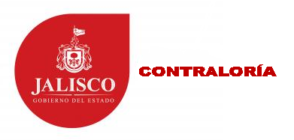
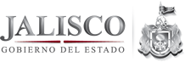

Fideicomiso para el Sistema Estatal de Ahorro para el Retiro de los Servidores Públicos del Estado y sus Municipios (SEDAR)
Auditoria del 01 de Enero al 31 de Diciembre de 2015 y eventos posteriores.
ANEXO “D”
Respuesta de la Observación No.2.1

En la sesión 104 de fecha 09 DE Diciembre 2014, los integrantes del Comité Técnico desahogaron el punto 8 de la orden del día “Presentación, Discusión y Aprobación del Presupuesto de Ingresos y Egresos 2015” concluyendo con la aprobación de dicho presupuesto, en lo que se incluye dentro de la partida 2214 “Productos alimenticios para el personal en las instalaciones de las dependencias y entidades” un monto anual de $7,200.00.
De conformidad con el clasificador por objeto del gasto vigente en el año 2015, la partida puede erogarse en los siguientes conceptos:
“2214 Productos alimenticios para el personal en las instalaciones de las dependencias y entidades
Asignaciones destinadas a la adquisición de todo tipo de productos alimenticios y bebidas para la alimentación de los servidores públicos de las dependencias y entidades, derivado de la ejecución de programas distintos a los contenidos en las demás partidas de esta partida genérica. Excluye los gastos de alimentación de los servidores públicos por requerimientos de su cargo o derivado de la supervisión y labores en campo, previstos en el competo 3700 Servicios de traslado y viáticos”
En el Anexo 7 se incluye el Acta de la sesión 104 en que se aprobó el Presupuesto de Egresos e Ingresos del año 2015. Por lo que no existe daño patrimonial.

